通史体例中国古代史复习
第六讲 明清时期的政治
黄冈中学北京朝阳学校 魏英
【教学目标】
1.以2017年新课标为指导思想，以历史学科核心素养为立意分析考点内容。
2.对明清时期的政治的考点进行全面、深度、精准分析；通过补充经典材料，加强对重难点的理解和认识。
3.对北京和全国高考真题进行讲解，深钻经典题，强化经典题在备考中的运用。

【教学准备】
1.钻研2017年新课标和岳麓版教材、朝阳目标教材，对考点内容深入分析、研读，把握考试方向和重难点。
2.依据历史学科核心素养，突出“史料实证”素养的落实，阅读相关史学著作，增加学术材料，加深对重难点的认识。
3.精选北京和全国高考真题进行讲解，深钻经典题，强化经典题在备考中的运用。

【教学过程】
2017年新课标及解读 必修课程“中外历史纲要”
通过宰相制度的变化，认识自秦起君主专制中央集权政治体制的演变线索
通过了解明清时期封建专制的发展，认识中国社会面临的危机
通过了解明清时期统一全国和经略边疆的相关措施，知道海南诸岛、台湾及其包括钓鱼岛在内的附属岛屿是中国版图的一部分，认识这一时期统一多民族国家版图奠定的重要意义
了解中国古代官员选拔方式的更迭过程和明清时期的特征，知道中央集权体制下古代中国的官员考核和监察制度
课标解读：
一是认清明清时期统一多民族国家版图奠定的意义，不能忽略明朝的作用，要注意明清两朝在这个问题上的连续性。二是明清时期的中国出现了许多重大的社会变化，特别是16世纪以来的变化，在许多方面一直影响现代社会。宰相制度主要反映君主专制方面的问题，是学习的重点，该要点的重要知识点大都在必修课程中。而封建专制的强化对中国的发展有很大影响。

【核心素养】 “时空观念”“唯物史观” “历史解释与史料实证” “家国情怀”
1.梳理专制主义制度的演变历程；梳理明清中央集权的演变；明确中国版图的确立。
2.认识明清君主专制加强的影响；认识中国古代文明发展的特点。
3.说明封建制度是如何衰落的；理解明朝内阁如何凸显君主专制强化；说明明代内阁制度的特点及作用；说明军机处的设置标志着专制主义达到顶峰；认识明清地方行政制度的继承与发展。
4.理解中国文明为什么是连续发展的；认识中国古代官僚政治的历史作用；

明清时期的政治（鸦片战争前）1368--1644
岳麓版 必修一 第4课 专制皇权的不断加强
岳麓版 选修人物评说教材 第6课 康熙皇帝与多民族国家的巩固

【课标要求】
了解明朝内阁、清朝军机处的设置等史实，认识君主专制制度的加强对中国社会发展的影响；评述康熙帝在巩固统一多民族国家中的作用
【考点】
丞相制度的废除、明朝的内阁与清朝的军机处；康熙帝
【材料分析】
秦汉以后，中国政治制度基本上是沿着三条线索发展。
中央集权的问题在北宋以后即基本解决了，未出现过全国性的长期分裂割据局面，明清地方基本沿秦汉郡县、宋朝知州通判、元朝行省的思路。废行省、设三司。
君主专制的问题在元代仍然没有解决，即相权较大，威胁皇权，明清需要继续解决。废丞相，设内阁，设立军机处是明清新的举措。
官僚制度仍然沿袭科举制分科考试选拔官员，只是发展为八股取士了。

政治线索：
君主专制得到空前的加强
统一多民族国家日趋巩固；
【学法指导】：提升对明清时期政治阶段特征的认识

一 明朝的建立及迁都问题
1351年，元朝爆发农民起义，动乱波及全国。佃农出身的起义将领朱元璋势力逐渐强大，
统一了南方。1368年，朱元璋称帝，定都应天府，国号大明。朱元璋就是明太祖。同年
明军北伐，攻占大都，推翻了元朝。

时间轴：
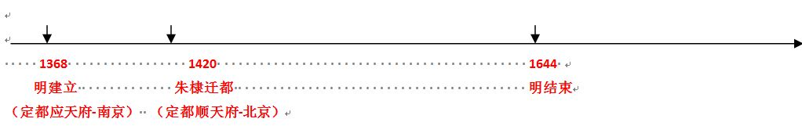
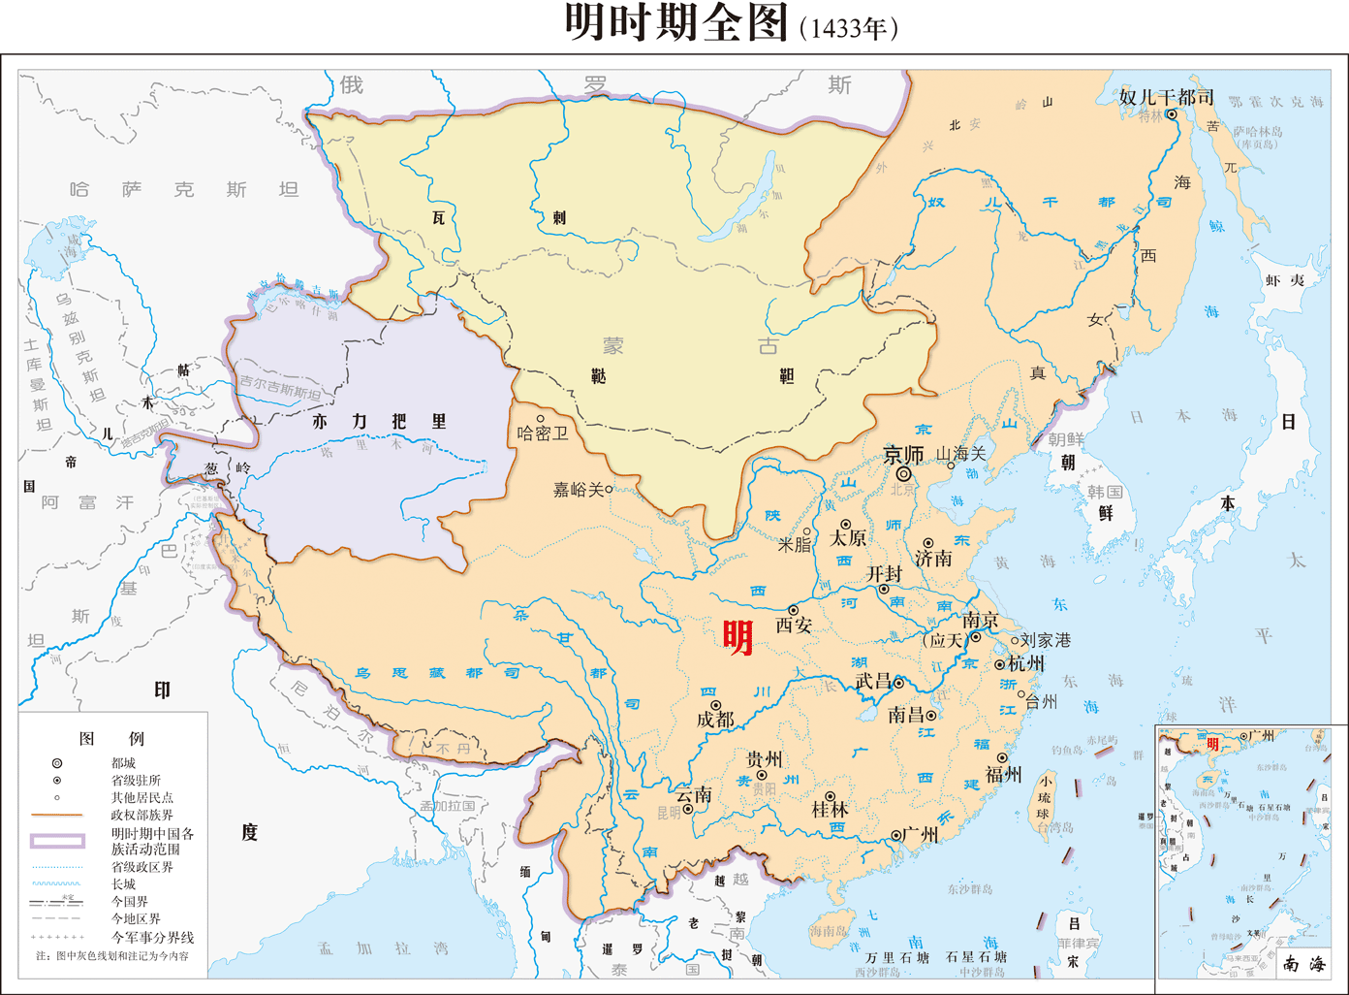
地图：

【学法指导】 迁都方面练习题
材料一：上（明太祖）召诸老臣问以建都之地。或言关中险固，天府之国，或言洛阳天地之中，四方朝贡道里适均，汴梁亦宋之旧京；又言北平元之宫室完备，就之可省民力。上曰：“所言皆善，惟时有不同耳。长安、洛阳、汴京，实周、秦、汉、魏、唐、宋所建国。但平定之初，民力未苏息，夫若建都于彼，供给力役悉依江南，重劳其民。若就北平，要之宫室不能无更亦未易也。今建业长江天堑，龙蹯虎踞，江南形胜之地，真足立国……”群臣称善。
--《明代典则》
材料二：自古建立都邑，率在北上不止我朝（明朝），而我朝近敌为甚。……我朝定鼎燕京，东北去辽阳尚可数日，去渔阳百里耳。西北去云中尚可数日，去上谷亦仅倍渔阳耳，近敌便则常时封殖（巡逻）者尤勤。常时封殖别日规画措置尤亟，是故去敌之近，制敌之便，莫有如今日者也。
（1）材料一中，明太祖君臣定都之议主要基于哪些考虑？文中的“汴京”、“建业”分别指哪里？为什么对定都“建业”都一致“称善”？
（2） 材料二中认为“定鼎燕京”基于何种考虑？是否做到“日规画措置”和取得“制敌之便”的优势？
（3）材料一和材料二关于定都的考虑根本出发点是否一致？为什么？试简评定都之议。
（4）上“否定”“诸老臣”意见的主要理由是什么

答案
（1）内忧外患有险可凭，物资供给方便，地理位置居中，可用旧都节省民力。汴京指开封，建业指南京。当时已定都南京，地理位置险要，又处于经济中心地带，符合“可省民力”这条主要考虑。
（2）加强对蒙古贵族南下的军事防御力量。明政府花近200年时间修筑万里长城，但未能十分有效地抵御蒙古南下。
（3）一致。都旨在确保明朝统治长期稳固。把定都看作王朝兴亡的大事无疑是正确的，明太祖把节省民力放在重要位置考虑，值得称道。但国家长治久安，更需统治阶级励精图治，做不到这点，定都之议终属徒劳。
（4）天下初定，北方需要休养生息，南方自然条件好，经济条件好，供给方便

【学法指导】习题训练（2015全国2）
明成祖朱棣认为，北京“山川形胜，足 以控四夷，制天下”，将都城从南京迁至北京。这一举措客观上
A推动了国家政治统一的进程 B促进了跨区域贸易的繁荣
C抑制了区域性商帮的形成 D改变了南北经济文化格局
（ 备注：明成祖迁都北京使得国家的政治文化中心逐渐转移到北京，这使得经济发达的南方要为北方的政治中心提供援助，因此促进了南北的交流。）

二 明朝的政治制度
倘使我们说，中国传统政治是专制的，政府由一个皇帝来独裁；这一说法，用来讲明、清两代是可以的，若论汉、唐、宋诸代，中央政府的组织，皇权、相权是划分的。其间比重纵有不同，但总不能说一切由皇帝专制。…….中国传统政治到明代有一大改变，即是宰相之废止。 -----钱穆《中国历代政治得失》

考点1：废除丞相的知识结构
1.废除宰相，强化六部
(1)背景：(教材p15)
①明初沿袭元朝制度，中央设立中书省，下设六部，由左、右丞相主持工作。
②明太祖吸收元朝的教训，对中书省和丞相权力都严加控制。
③明初地方废行省，设三司，权力集中到中央，中书省和相权的权限扩大。
④宰相胡惟庸挑战皇权。
(2)措施：
①诛其人：以“谋反罪”诛杀丞相胡惟庸；
②废其制：裁撤中书省，废除丞相，由皇帝亲自掌管六部，直接管理国家政事；
③永不立：朱元璋下令以后不许再立丞相；
(3)影响：
①秦朝以来的 丞相制度宣告废除。
②皇帝集皇权和相权于一身，君主专制进一步加强。
③导致宦官专权。

【学法指导】材料分析
明太祖大权独揽的一个重要举措，就是大量裁削中书省的官员。左、右丞相和平章政事或被逼致仕，或被贬职，甚至丢掉性命。
-----必修一教材p15

明朝在各省实行三司分治的制度。三司即承宣布政使司（简称布政司）、提刑按察使司（简称按察司）和都指挥使司（简称都司），在职能上，布政司掌理民政，按察司掌理监察地方官员和刑名司法，都司则管卫所军政。这三个部门的设立，既是行政上的分工，也是对地方权力形成制约的制度安排。其目的在于加强中央对地方的垂直管理。
-----袁行霈《中华文明史》

自秦始置丞相，不旋踵而亡，汉、唐、宋因之，虽有贤相，然其间所用者多有小人专权乱政。 我朝罢相，设五府、六部、都察院、通政司、大理寺等衙门，分理天下庶务，彼此领领，不敢相压，事皆朝廷总之，所以稳当。以乒嗣君并不许立及相，臣下敢有奏请设立者，文武群臣即时勃奏，处以重刑。 ——《明太祖实录》
废除丞相的根本原因：加强皇权，巩固统治

【学法指导】材料分析

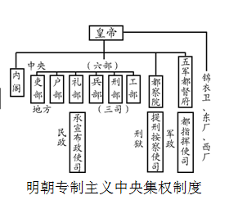
1撤销中书省，宣布永远废除丞相一职务，“事权归于朝廷”
2提高六部的官秩职权，直接用皇帝领导指挥
3将统领军权的大都督府分为中、左、右、前、后五军都督府
评价：实质是在行政上由皇权完全兼并了相权，皇帝实际上是总尚书；在军事统帅上，则是瓜分臣下的指挥权，皇帝实际上也是总都督。一切最高的军政大权完全集中掌握于一人手中，并在制度上获得保证。
----韦庆远《中国政治制度史》

明代政府经过这样的改变，一切大权就集中到皇帝。我们若把明代政府这样的组织，来回头和汉、唐、宋各代的传统政府一比较，便知以前宰相职权在政府之重要。但明代虽说一切事权集中在皇帝，究竟还有历史旧传统，亦并不是全由皇帝来独裁。有许多事，是必经廷准、廷议、廷鞫的。…..这一制度，本来汉代早就有的。朝廷集议大事，屡见正史记载。可见一切事，还不是全由皇帝独裁。
再说到“给事中”。它官阶虽只七品，但在明代，也是一个很重要的官。明代的给事中是分科的，依照尚书六部分六科……此六科给事中仍可有封驳权。
-----钱穆《中国历代政治得失》

明代宦官专权的表现：
1干预朝政，宦官通过代批奏章来干预朝政。
2任免官员，宦官得势时，内阁首辅及六部尚书，他们都可以任意进退。
3监军统兵，通过直接担任军事指挥官来控制军权
4操纵厂卫，东厂、西厂、内行厂、锦衣卫衙门等特务机关是明代所独有的。

考点2：设立内阁的知识结构
二 内阁制度的建立
(1)背景：废除丞相后，全国重大政务都由皇帝决断，政务繁多。
(2)设立：
①奠基——明太祖设立殿阁大学士。仅备顾问，协助理政，但很少能参与决策，一切大事仍由皇帝亲自主持。
②确立——明成祖确立内阁制。随侍皇帝，开始参与机密事务的决策。（这时的内阁大学士，尚不能与六部尚书相颉颃）
③发展——明宣宗给予阁臣票拟权。大学士有了替皇帝起草批答大臣奏章的票拟权。
④顶峰——明神宗时阁权一度压倒部权。神宗首辅张居正当权“部权尽归内阁”，权力空前膨胀，六部几乎变成内阁的下属机构了。
(3)特点：
①内阁不是 的中央一级的行政机构或决策机构。
内阁只是法定的内侍机构、秘书咨询机构，辅助天子进行决策，不参与政务的执行。
②阁权完全受 控制。
阁臣的升降由皇帝决定；阁权的大小由皇帝意旨而定；票拟是否被采纳取决于皇帝的批红，最后决定权、否决权在皇帝。
③内阁无权对六部发号施令。
(4)影响：内阁是君主专制强化的产物，不能对君权起制约作用。

【学法指导】材料分析
常设的秘书咨询机构，俗称“内阁”，其官员称为某殿或某阁大学士。大学士的日常工作主要是替皇帝浏览百官奏章，草拟处理意见，称为“票拟”。皇帝在票拟的基础上，用红笔正式批复奏章，称为“批红”。明朝中期，有的大学士深得皇帝信任，权力很大，被比喻为宰相。
明仁宗、宣宗时候，内阁大学士的权位日渐提高-------发展
明仁宗即位后，提升东宫旧臣杨士奇、杨荣、杨溥等人。
明宣宗即位后，又进一步提升，仍入值内阁如故。这些加封的职衔，虽然只是一种荣誉性的虚衔，只支俸而不任职事，但其官秩却变成从一品，超过了六部尚书的正二品官阶，从根本上改变了洪武朝以来殿阁大学士低下的政治地位。
明宣宗还授予阁臣票拟之权，可对内外臣工的各种奏章草拟出处理意见，供皇帝批答时采用。不过当时的朝位班次，阁臣仍列六部尚书之下。而参与票拟的并不全是阁臣，还有礼部尚书和户部尚书。尽管如此，内阁的权势已可以与六部相抗衡。
明英宗时候，票拟成为阁臣的专职。六部必须按照内阁票拟的谕旨办事，也就不得不仰承内阁之鼻息了。 （从官制体制上进一步巩固了内阁的权力）

明世宗的嘉靖时期及以后-------顶峰
嘉靖以后，朝位班次，阁臣已列六部尚书之上。内阁首辅更是权势显赫，像夏言、严嵩由于受到皇帝的崇信，权压六卿，“赫然为真宰相”，内阁的权力已经完全与从前的宰相一样了。
经过嘉靖、隆庆的发展，万历早期应该是内阁权力极盛的时期，张居正改革让内阁成为政府运转的中枢，张居正的实际上已经接近于现代的首相的地位。

【学法指导】内阁方面练习题（2014新课标）
明初废丞相、设顾问性质的内阁大学士，严防权臣乱政。明中后期严嵩、张居正等内阁首辅操纵朝政，权倾一时。这表明
A．皇权渐趋衰落 B．君主集权加强 C．内阁取代六部 D．首辅权力失控
备注：题目重心在后半部分，明朝中后期内阁首辅操纵朝政，权倾一时。明代内阁的发展在成祖时期发生了根本性的变化，内阁首辅权利大增，能够参与中央政治事务，“为天子襄理文墨”，拥有“票拟权”，然而内阁权力也止于“票拟”。再如独裁而不理政事者如神宗皇帝，皇帝的懒惰自然会出现权臣。然而，“国家并未正式给阁臣以大权”，内阁也始终不是中央法定一级机构，阁臣的权力也受到宦官的制约，故阁臣的地位依赖皇帝的提携。因此，阁臣地位的提升侧面反映出皇帝独裁的程度，
内阁与皇权矛盾重重，又始终屈服在皇权的重压之下
明代阁臣善终者少，有政绩的不多，一般阁臣基本都是文学侍从之臣出身，没有从政经验，不知道民间疾苦，对政事自然难以提出切实可行的措施。入阁后权力之大小，只决定于票拟被采用的情况，所以呈现出不稳定、没有保障，没有连续性
这样的内阁只能助长皇权，而不可以监督、约束皇权，内阁始终未能成为对皇权的威胁

运作方式
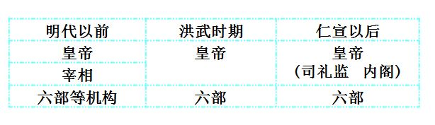
内阁大臣的建议是写在一张纸上，贴在奏章上面，这叫做“票拟”
皇帝用红字做批示，称为“批红”
按照规定，皇帝仅仅批写几本，大多数的“批红”由“司礼监”的太监按照皇帝的意思代表。
（以往大明祖制，太监读书识字是被严令禁止的。但是明宣宗不仅改了这个规矩，而且在他的鼓励下，宫里还成立了专门的太监学堂。）

